Kraków 05.04.2018 r.
Informacja prasowa
Grupa BIK zwiększa skalę działania
Biuro Inwestycji Kapitałowych w 2017 r. poprawiło przychody o 5,4% do 17,7 mln zł. Z kolei zysk netto przypadający akcjonariuszom jednostki dominującej wyniósł 4,5 mln zł, co oznacza wzrost w ujęciu r./r. o 19%. W minionym roku wzrosła też wartość aktywów netto o 4,6%. Zarząd spółki zapowiada dalszy wzrost skali działania poprzez kontynuację rozbudowy Śląskiego Centrum Logistycznego i budowę Centrum Logistycznego Kraków III.
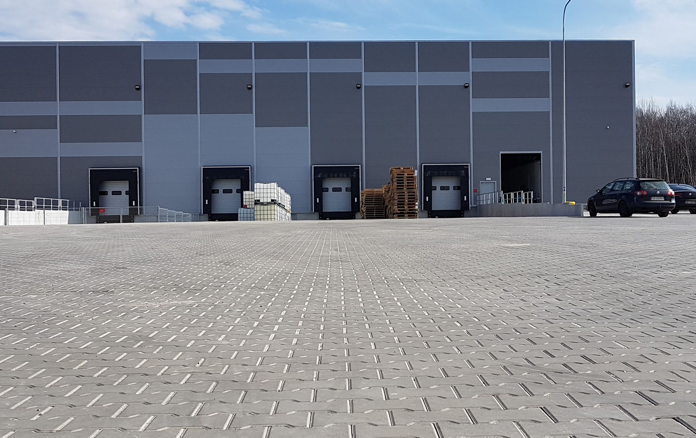
Fot: Śląskie Centrum Logistyczne, nowa hala nr 5
Deweloper nowoczesnych powierzchni magazynowych i handlowych w 2017 r. osiągnął ponad 17,7 mln zł skonsolidowanych przychodów, czyli o 5,4% więcej niż rok wcześniej. Grupa wypracowała 4,5 mln zł zysku netto przypadającego akcjonariuszom jednostki dominującej, co oznacza wzrost o 19% w ujęciu r./r. W 2017 r. Biuro Inwestycji Kapitałowych zwiększyło jednocześnie wartość aktywów netto (kapitałów własnych) o 4,6% do 94,3 mln zł. Z kolei wartość nieruchomości inwestycyjnych zwiększyła się w tym okresie o 4,5% do 192,7 mln zł. Grupa cały czas bardzo dużą wagę przywiązuje do bezpiecznego finansowania nowych projektów. Pomimo zaciągnięcia w minionym roku nowych kredytów przeznaczonych na realizację inwestycji, wskaźnik zadłużenia, dzięki systematycznej spłacie dotychczasowych kredytów inwestycyjnych, uległ obniżeniu o 1%. W efekcie wskaźnik określający zobowiązania do wartości nieruchomości inwestycyjnych spadł 3 p. p. do poziomu 61,7%.
„Osiągnięte wyniki są zgodne z założeniami. Inwestycje, na które pozyskaliśmy środki z IPO przebiegają bez zakłóceń, a ich efekty finansowe już po części znalazły swoje odzwierciedlenie w dobrych wynikach finansowych naszej Grupy za miniony rok. Przyczyniła się do tego również stabilna i dobra sytuacja w posiadanych już i funkcjonujących od dawna nieruchomościach, które przez cały ubiegły rok były wynajęte w zasadzie w 100%” - powiedział Mirosław Koszany, Prezes Biura Inwestycji Kapitałowych S.A.
Grupa zgodnie z planem realizuje planowane inwestycje. „W Śląskim Centrum Logistycznym w Sosnowcu jesteśmy w końcowej fazie budowy hali o powierzchni 12 tys. m². Cała powierzchnia jest już wynajęta. Dla nas bardzo ważne jest to, że jednym z najemców jest firma, która wynajmuje od nas powierzchnię już od prawie 10 lat, a teraz postanowiła się związać z nami kolejną długoterminową umową najmu. Najpóźniej w czerwcu br. powinna rozpocząć się budowa ostatniej hali magazynowej w tym kompleksie o powierzchni 13 tys. m², która powinna być gotowa do końca tego roku. Wówczas cały Park Logistyczny będzie dysponował powierzchnią ponad 60 tys. m²” – dodał Mirosław Koszany.
W ubiegłym roku rozpoczęte zostały również prace projektowe związane z realizacją nowego Centrum Logistycznego Kraków III zlokalizowanego w Targowisku pod Krakowem. Budowa hali magazynowo – biurowej o docelowej powierzchni 20 tys. m² rozpocznie się w tym roku.
„W ramach segmentu handlowego w marcu br. oddaliśmy do użytkowania nowy park handlowy w Radomiu o powierzchni 5,2 tys. m². Realizacja tej inwestycji zapewniła wzrost powierzchni handlowej zarządzanej przez BIK o około 75%” – stwierdził Prezes Biura Inwestycji Kapitałowych S.A.
Grupa zarządza aktualnie trzema parkami logistycznymi: Centrum Logistycznym Kraków I, Centrum Logistycznym Kraków II oraz Śląskim Centrum Logistycznym w Sosnowcu o łącznej powierzchni najmu wynoszącej 55,8 tys. m². W ramach dywersyfikacji działalności zajmuje się także budową i wynajmem nowoczesnych powierzchni handlowych w segmencie parków handlowych (retail parków). Obecnie w portfelu spółki jest Retail Park Karpacka w Bielsku – Białej o powierzchni najmu prawie 7,0 tys. m² oraz Galeria Nad Potokiem w Radomiu oferująca 5,2 tys. m² powierzchni użytkowej.
***
Biuro Inwestycji Kapitałowych S.A. jest deweloperem powierzchni komercyjnych. Specjalizuje się w budowie i wynajmie nowoczesnych powierzchni magazynowych. Grupa BIK do tej pory zrealizowała inwestycje magazynowe w Krakowie, Ożarowie Mazowieckim, Pruszczu Gdańskim i Sosnowcu. Nieruchomości, które tam powstały, dysponują ponad 80 tys. mkw. nowoczesnej powierzchni magazynowej. Obiekty te spełniają najwyższe światowe standardy. Drugim filarem działalności jest budowa i wynajem nowoczesnych powierzchni handlowych. Pierwszym oddanym do użytku obiektem był Retail Park Puławy. Pod koniec 2014 r. otwarty został Retail Park Bielsko-Biała, a w marcu 2018 r. Galeria Nad Potokiem w Radomiu. Biuro Inwestycji Kapitałowych S.A. rozwija działalność od 1996 roku. Potwierdzeniem wysokiej jakości realizowanych przez spółkę obiektów logistycznych jest nagroda I stopnia „Budowa Roku” przyznana Centrum Logistycznemu Ożarów Mazowiecki za cały przebieg procesu inwestycyjnego wraz z oceną projektu architektonicznego. Biuro Inwestycji Kapitałowych S.A. jesienią 2016 r. przeprowadziło publiczną emisję akcji, debiutując w dniu 23 listopada 2016 r. na głównym parkiecie Giełdy Papierów Wartościowych w Warszawie.

***
Dodatkowych informacji udzielają:
Agencja Tauber Promotion
Mariusz Skowronek,
e-mail: mskowronek@tauber.com.pl
Tel.: +22 833 35 02; 698 612 866
Andrzej Kazimierczak,
e-mail: akazimierczak@tauber.com.pl
Tel.: +22 833 35 02; 660 254 132

